 | Carátula para entrega de prácticas
Facultad de Ingeniería |  | Laboratorio de docencia

Laboratorios de computación
salas A y B

Profesor: | Rodriguez Espino Claudia
Asignatura: | Fundamentos de Programacion
Grupo: | 1102
No de Práctica(s): | Practica 11: Arreglos unidimencionales y multidimencionales
Integrante(s): | Olguin Castillo Luis Angel
Semestre: | 2018-1
Fecha de entrega: | 5 de Noviembre de 2017
Obervaciones:

CALIFICACIÓN: __________

Práctica 11: Arreglos unidimensionales y multidimensionales.

Objetivo:
Reconocer la importancia y utilidad de los arreglos, en la elaboración de programas que resuelvan problemas que requieran agrupar datos del mismo tipo, así como trabajar con arreglos tanto unidimensionales como multidimensionales.

Actividades:
- Elaborar un programa en lenguaje C que emplee arreglos de una dimensión.
- Resolver un problema que requiera el uso de un arreglo de dos dimensiones, a través de un programa en lenguaje C.
- Manipular arreglos a través de índices y apuntadores.

Desarrollo:
Esta práctica vimos lo que son los arreglos y los apuntadores y como se usan.
Un arreglo es un conjunto de datos contiguos del mismo tipo con un tamaño fijo definido al momento de crearse. Los arreglos pueden ser unidimensionales o multidimensionales. Los arreglos se utilizan para hacer más eficiente el código de un programa.
Un apuntador es una variable que hace referencia a la localidad de memoria de otra variable. La declaración de una variable apuntador inicia con el carácter *. Cuando a una variable le antecede un ampersand, lo que se hace es acceder a la dirección de memoria de la misma.

Para esta práctica se nos encargó hacer los siguientes programas:

- Suma de Matrices:

#include<stdio.h>
int tabla[2][2], matriz[2][2],a,b;
int M[2][2],c,d;
main()
{
printf("Este programa realiza la suma de dos matrices\n\n");
printf("Ingresa los valores de la primera matriz \n");
for(a=0;a<2;a++)
{
for(b=0;b<2;b++)
{
printf("Ingresa el numero de tu elemento %d.%d: ",a,b);
scanf("%d", &tabla[a][b]);
}
}
printf("\n\n Ahora de tu segunda matriz, ingresa sus valores\n");
for(a=0;a<2;a++)
{
for(b=0;b<2;b++)
{
printf("Ingresa el numero del elemento %d.%d ", a,b);
scanf("%d",&matriz[a][b]);
}
}
printf("\n\n La suma de tu matriz es:\n");
for(a=0;a<2;a++)
{
for(b=0;b<2;b++)
{
M[c][d]=tabla[a][b]+matriz[a][b];
printf("\t%d ", M[c][d]);
}
}
}
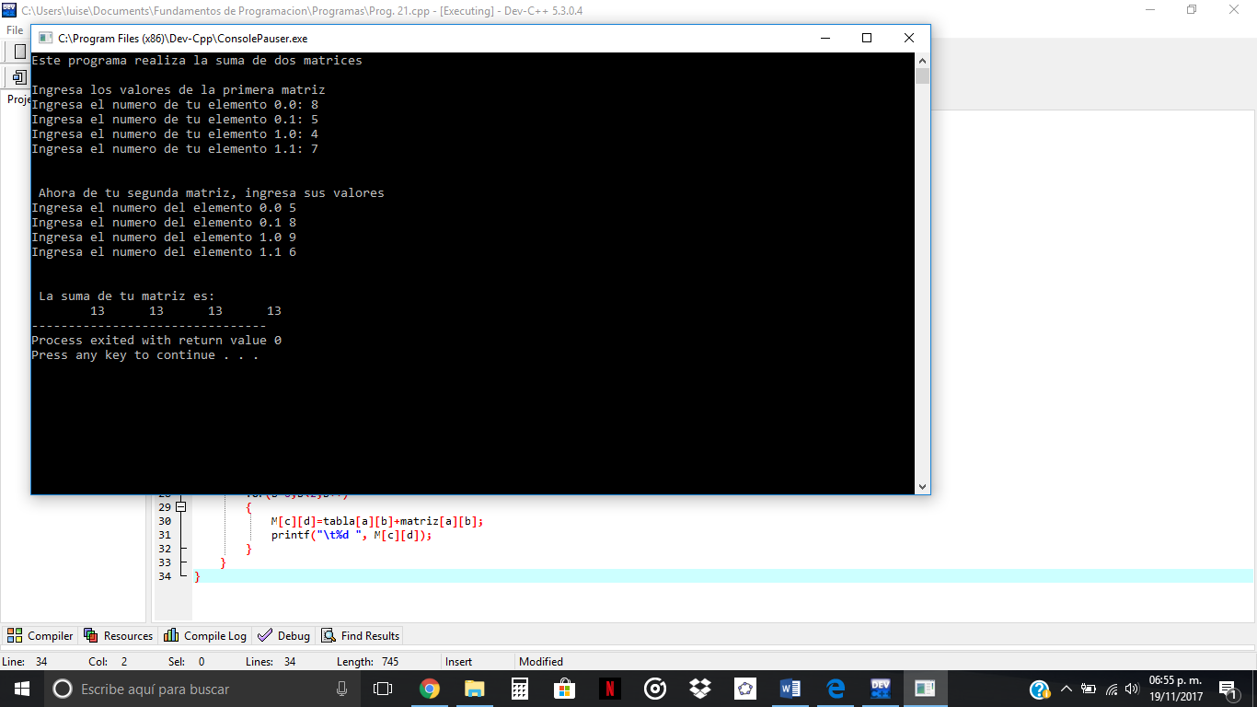

- Matriz por un escalar:

#include<stdio.h>
int matriz[2][2],a,b,c;
int resultado[2][2],i,j;
main()
{
printf("Este programa realiza la multiplicacion de una matriz por unescalar \n");
for(a=0;a<2;a++)
{
for(b=0;b<2;b++)
{
printf("\n Ingresa el valor de tu elemento %d.%d: ",a,b);
scanf("%d", & matriz[a][b]);
}
}
printf("\n Ingresa el valor de tu escalar: ");
scanf("%d", &c);
printf("\n Tu Matriz resultante es:\n\n");
for(a=0;a<2;a++)
{
for(b=0;b<2;b++)
{
resultado[i][j]=matriz[a][b]*c;
printf("\t%d", resultado[i][j]);
}
printf("\n");
}
}

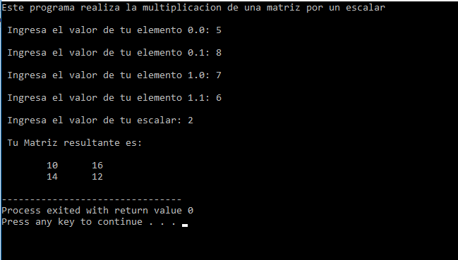

- Gastos de los meses:

#include<stdio.h>
#include<string.h>
float mes[15];
char *a[]= {"\0","Enero","Febrero","Marzo","Abril","Mayo","Junio","Julio","Agosto","Septiembre","Octubre","Noviembre","Diciembre"};
float gastos;
int b;

main()
{
printf("Este programa te ayuda a llevar el control de tus gastos en todo el anio \n\n");
for(b=1;b<13;b++)
{
printf("Introduce los gastos del mes %s: \n", *(a+b));
scanf("%f", &mes[b]);
gastos=mes[b]+gastos;
}
printf("Los gastos del mes de Junio fueron de: %f \n" ,mes[6]);
printf("Los gastos del mes de Diciembre fueron de: %f \n",mes[12]);
printf("Tus gastos del anio fueron de: %f", gastos);
}
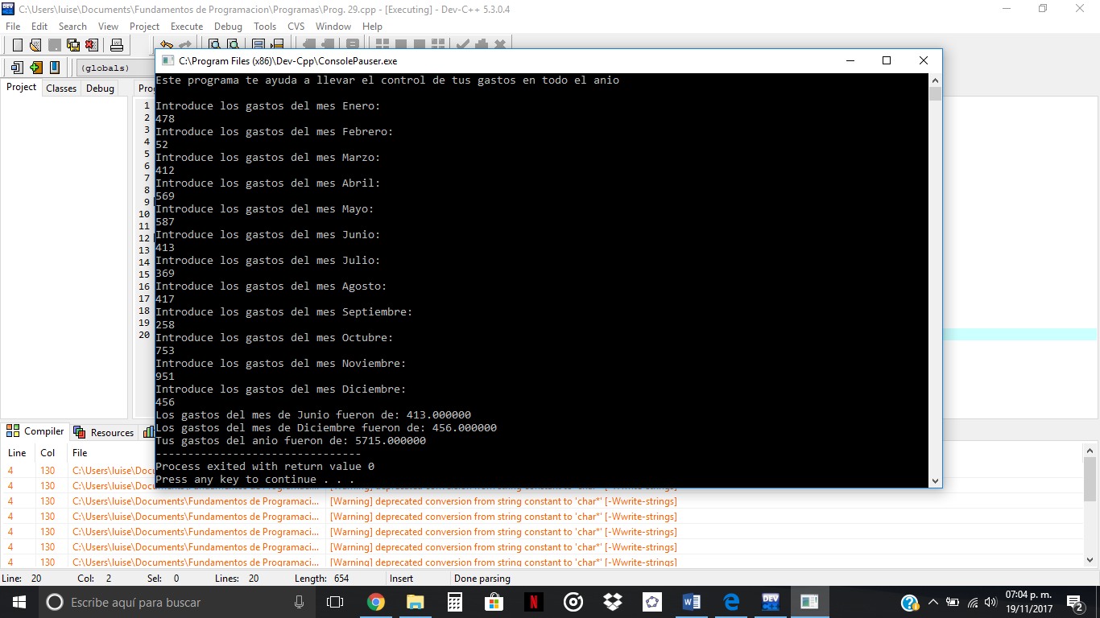

Conclusiones:
Los arreglos son importantes ya que permiten llamar una cadena de caracteres o un número y ponerlo en cierta posición, lo cual hace más fácil el tener que usar números aleatorios. Mientras que los apuntadores cumplen la misma función que los arreglos ya que los apuntadores son arreglos.

